Разработка и использование электронных ресурсов в работе по православному краеведению

Доклад заместителя директора по воспитательной работе, руководителя ресурсного центра системы образования Гродненской области на базе ГУО «Жировичская средняя школа Слонимского района» Бекрень Елены Ивановны на онлайн-семинаре «История Православия родного края: опыт и методика изучения» 25 февраля 2021 года.

Духовно-нравственное воспитание учащихся стало неотъемлемой частью образовательного процесса и является одним из ведущих направлений деятельности государственного учреждения образования «Жировичская средняя школа Слонимского района». С 2005 наша школа работает в инновационном режиме по духовно-нравственному воспитанию учащихся на православных традициях белорусского народа.
Православное краеведение является одним из важных аспектов духовно-нравственного воспитания учащихся.
Сегодня очень важно популяризировать православную культуру родной страны. Чем чаще рассказывать об этом детям, а самое главное, включать их в деятельность по православному краеведению, тем больше это отложится в их сознании и в будущем принесет достойное продолжение.
Эффективность деятельности педагогов по формированию у учащихся интереса к православному краеведению во многом зависит от использования интерактивных форм, методов и приемов работы, которые постоянно апробируются и внедряются в педагогическую практику.
Шестой год наше учреждение образования является ресурсным центром системы образования Гродненской области по теме «Духовно-нравственное воспитание на православных традициях белорусского народа», основной задачей которого является осуществление информационно-методической поддержки педагогам учреждений образования по внедрению активных форм и методов работы по данному направлению.
В нашем учреждении образования идет постоянный поиск форм и методов, современных технологий работы с учащимися по духовно-нравственному воспитанию, которые вызывают у них активный интерес к деятельности по православному краеведению и, как следствие, развивают у них инициативность и самостоятельность в достижении конечного результата.
Приобщение учащихся к православному краеведению происходит в условиях огромного информационного пространства. Компьютер и компьютерные технологии все больше и больше входят в жизнь всех участников образовательного процесса. Использование информационных технологий не только расширяет и закрепляет полученные знания, но и в значительной степени повышает творческий и интеллектуальный потенциал учащихся.
В Жировичской СШ имеется опыт создания электронных ресурсов по основам православной культуры, которые неоднократно представлены на областном, республиканском и международном уровнях и востребованы педагогами других учреждений образования и воскресных школ.

Компьютерные игры – это то, что любят дети. Созданные педагогами нашего учреждения образования игры с помощью программы MicrosoftPowerPoint и AutoPlayMediaStudio позволяют учащимся в игровой форме познакомиться с православными святынями Беларуси, историей родного края.

Электронная игра «Шесть православных святынь Беларуси» разработана в соответствии с учебной программой факультативных занятий «Основы православной культуры» для 5 – 9 классов учреждений общего среднего образования и представляет собой интерактивную игру, которая состоит из шести вкладок с указанием православных святынь Беларуси.

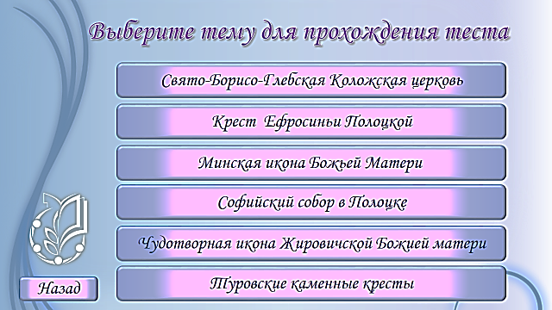
На начальной странице размещены элементы управления игрой – кнопка перехода на короткую справку об игре, кнопка перехода к игре, а также кнопка выхода из игры. Нажав на кнопку «Начать», мы переходим непосредственно к игре (Рисунок 1).

Рисунок 1. Скриншот игры «Шесть православных святынь Беларуси»

На данном слайде находится шесть вкладок с указанием православных святынь Беларуси. При выборе верного ответа учащимися по гиперссылке происходит переход на слайд со следующим заданием. При выборе неверного ответа – слайд с информацией о неправильном выборе и предложением ответить ещё раз. Если учащийся не справляется с заданиями, он может прервать его выполнение, воспользовавшись вкладкой «К выбору темы», и выбрать другой игровой элемент. Проходя заново этап игры, мы выполняем задачу полного усвоения знаний по данной теме. Пройдя тест до конца, мы видим результат (Рисунок 2).

Рисунок 2. Скриншот последней страницы игры «Шесть православных святынь Беларуси»

Ответы на вопросы игры – это не просто знания фактов, событий. Это знание своих корней, понимание своей культуры. Это душа белорусского народа. И в наших силах показать, насколько важно знать свою историю, богатую яркими событиями и великими личностями, которые являются для подрастающего поколения достойным примером. И не только знать, но и находить активные формы привлечения внимания учащихся к изучению белорусской православной культуры.

Электронная игра «Духовная сокровищница» построена по принципу телевизионной игры «Своя игра» и представляет собой интеллектуальную викторину по основам православной культуры (Рисунок 3).

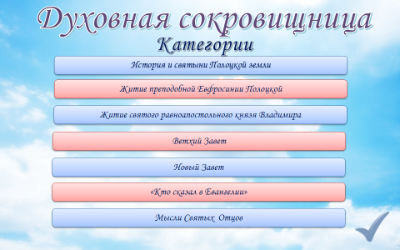

Рисунок 3. Скриншот игры «Духовная сокровищница»
Главный инструмент, позволяющий использовать данную игру, – вставка гиперссылок внутри документа. Игра проходит под руководством педагога как с несколькими командами, так и с отдельными участниками. Команде (или участнику) необходимо выбрать категорию вопроса. На обдумывание ответа команде (участнику) дается 30 секунд. При неправильном ответе возможность ответить передается другим командам (или другому участнику).

Игра «Духовная сокровищница» дает возможность учащимся не только актуализировать знания по православному краеведению, более четко сформулировать тот духовный опыт, которым они владеют, но и получить новую информацию, найти ответы на интересующие их вопросы по основам православной культуры.
Данные игры предназначены для использования как непосредственно на факультативных занятиях «Основы православной культуры», так и для организации внеклассной работы с учащимися. Активное применение данных электронных ресурсов позволяет сделать мероприятия более интересными и качественными.
Осознание православной культуры теснейшим образом связано с образно-эмоциональным восприятием, поскольку детям иногда трудно воспринимать то, чего они не увидели и не услышали. Поэтому у нас уже давно появилась идея создания видеороликов, которые используются для проведения виртуальной экскурсии по православному краеведению.
Примером может служить видеоролик «Храм Казанской иконы Божией Матери» (расположен в сети Интернет https://www.youtube.com/watch?v=2S0NY9UO-hg&ab_channel=%D0%96%D0%B8%D1%80%D0%BE%D0%B2%D0%B8%D1%87%D1%81%D0%BA%D0%B0%D1%8FC%D0%A8).
Видеоролик знакомит ребят с устройством православного храма, его внутренним убранством. При необходимости можно использовать знак «пауза», остановив просмотр видеосюжета. Это позволяет акцентировать внимание учащихся на отдельных элементах, поработать с информацией и ответить на вопросы учащихся.Приобретенные знания помогут детям пополнить знания об архитектуре Православных храмов нашего края, которые станут основой формирования знаний об православных святынях Беларуси.
В работе по православному краеведению трудно переоценить роль школьного музея. Это то место, где учащиеся могут познакомиться с православной культурой своей малой родины, прикоснуться к её истории. Расположение видеоролика «Школьный музей» на сайте нашего учреждения образования дает возможность свободного доступа для всех пользователей сети Интернет, что способствует популяризации православной культуры нашего края, представленной в музее.
Создан виртуальный музей, который представлен в формате 3-D тура, который расположен на сайте Жировичской СШ (https://drive.google.com/file/d/1bNK0AwE0_UlDZQgQfwAyyFyfVLSMZXC_/view). Это даёт реальную возможность виртуально побывать в нашем музее. Благодаря панорамным фотографиям можно рассматривать помещение музея детально в радиусе 360 градусов. Наведя курсор компьютерной мышки на определённый объект, появляется окно с кратким описанием данного объекта.
Принимая участие в создании виртуальных туров, учащиеся не только развивают свои творческие способности, но и расширяют кругозор по истории своей Родины, прикасаются к православной культуре, созданной на протяжении веков белорусским народом.
Мы заинтересованы в том, чтобы учащиеся с желанием и увлечением включались в работу по православному краеведению. Одной из форм привлечения учащихся к работе в данном направлении является проектная деятельность, результатом которой является создание
На территории Жирович расположен один из крупнейших в Беларуси православный монастырь. Здесь находятся источники, где паломники могут набрать прохладной воды, окунуться в Жировичских купелях и в тишине поразмышлять о смысле жизни. Особый интерес представляет «Эдемский сад» на месте бывшего имения помещика Солтана, который вызывает восхищение у жителей и гостей Жировичской земли.
Внимание заслуживают малознакомые исторические объекты: поселение каменного века, а также поклонный крест 19 века, поруганная в середине 20 века святыня, восстановлением которой в настоящее время занимаются учащиеся и педагоги Жировичской СШ совместно с настоятелем православного прихода.
На территории агрогородка Жировичи и в его окрестностях есть места, напоминающие о страшных событиях Великой Отечественной войны. Для всех жителей они по сей день являются символом мужества и стойкости простых солдат, а также мирных жителей, расстрелянных и сожженных фашистами.
Познакомиться с историческим наследием нашей малой родины можно, посетив четыре музея, расположенных на территории Жирович.
Всё это нашло отражение в реализованном проекте «По тропинкам малой родины», в ходе которого учащимися и педагогами разработано четыре туристических маршрута.
Проведенная работа в рамках проекта позволила нам собрать и систематизировать богатый материал по православному краеведению и представить его в виде электронных ресурсов. Созданы видеоролики:
«Святы для нас куточак» (расположен в сети Интернет https://www.youtube.com/watch?v=pUQr5i_eq5A);
«Животворные источники Жирович» (расположен в сети Интернет https://www.youtube.com/watch?v=bXUo8gjoxcQ&t=23s);
«Холокост в Жировичах» (расположен в сети Интернет https://www.youtube.com/watch?v=dCgSYTCz7d4&t=17s);
«Прыдарожны крыж» (расположен в сети Интернет https://www.youtube.com/watch?v=04CkowXMT9I&feature=youtu.be);
В результате совместной деятельности участников образовательного процесса и социальных партнеров создан электронный ресурс «Краеведческий путеводитель по Жировичам», который в 2019 году стал победителем в республиканском конкурсе «За нравственный подвиг учителя» (Рисунок 4).
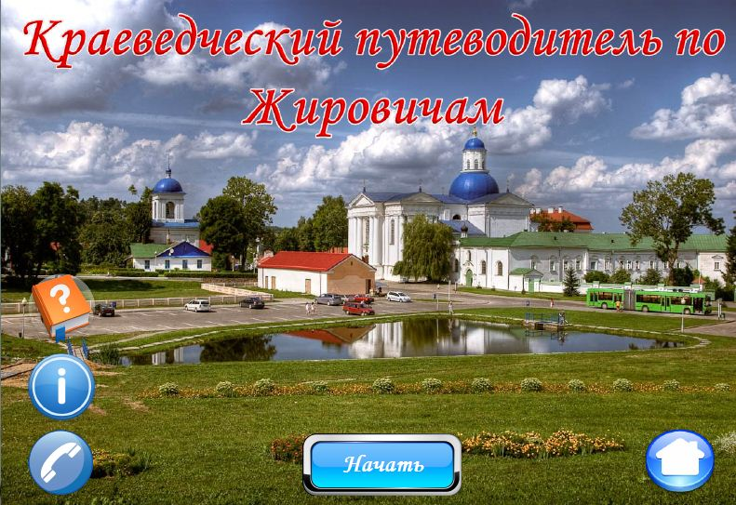

Рисунок 4. Скриншот страницы электронного ресурса «Краеведческий путеводитель по Жировичам»
Электронный ресурс представляет собой виртуальное путешествие по Жировичам, в ходе которого можно познакомиться с историко-культурными и природными достопримечательностями духовного центра Беларуси. Путеводитель содержит фотоснимки и текстовую информацию о всех объектах туристических маршрутов.
Указанные места отдыха с контактными данными позволяют организовать досуг гостям, желающим поближе познакомиться с историей и культурой нашей малой родины.
Любить свою Родину, большую и малую, – это значит не только восхищаться ее красотой, интересоваться ее прошлым и настоящим, но и прилагать усилия для популяризации ее достопримечательностей. Нам, педагогам, важно не просто заинтересовать учащихся изучением истории своего родного уголка, но и научить их представлять систематизированную информацию широкому кругу пользователей.
Электронный ресурс расположен на сайте учреждения образования (http://zirovichy.slonim.edu.by/main.aspx?guid=21051) и доступен для широкого круга пользователей, в том числе людям с ограниченными возможностями, увлеченным историей Беларуси. Он может быть использован при проведении учебных и факультативных занятий, классных часов и внеклассных мероприятий с целью ознакомления с историческими местами Беларуси, а также для предварительного ознакомления при выборе маршрута экскурсии по аг. Жировичи и его окрестностям.
Знакомство с содержанием электронного ресурса будет содействовать популяризации Жирович с целью привлечения туристов и паломников на нашу малую родину.
В текущем году разработанные туристические маршруты были доработаны и представлены в виде информационного сборника образовательных маршрутов на русском и английском языках. Сборник стал победителем в районном этапе республиканского конкурса образовательных маршрутов «Дорогами знаний» и направлен для участия в областном этапе. Электронная версия сборника расположена на сайте нашего учреждения (https://zirovichy.znaj.by/resursniy-tsentr-1/resursniy-tsentr).
Наша малая родина, агрогородок Жировичи, – замечательный край, который славится не только богатой православной культурой, красотой природы. Здесь проживает много интересных людей, которые создали и создают его историю.
Глядя на множество паломников, которые приезжают сюда не только из разных уголков Беларуси, но и из других стран, нам стало интересно, что же заставляет людей преодолевать столь дальние расстояния, а многим из них оставаться здесь на постоянное место жительства. Это стало основанием для включения учащихся, педагогов и родителей в реализацию проекта «Дорога к вере». В результате онлайн-анкетирования учащихся и родителей мы выявили односельчан, которые связали свою жизнь с Жировичской святыней и исследовали их жизненный путь.
Изучив и систематизировав материал о людях Жировичской земли, которые вносили неоценимый вклад в православную культуру белорусского народа, нами созданы методические и электронные ресурсы: исследовательская работа «Дорога к храму матушки Гавриилы» (диплом ІІ степени на районной научно-практической конференции);
исследовательская работа «Незвычайныя людзі» (диплом І степени на районной научно-практической конференции);
творческий проект «Дорога к Жировичской святыне» (победитель в номинации «Лучшая творческая работа»на ІІ международном конкурсе «За кадром: от истории семьи к истории сообщества»);
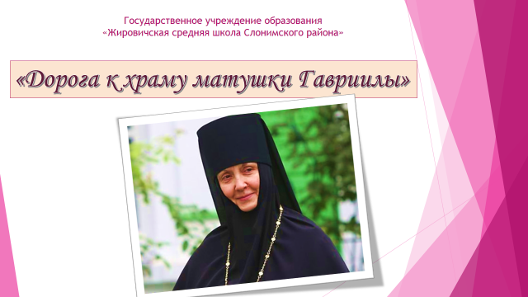
мультимедийная презентация «Дорога к храму матушки Гавриилы» (Рисунок 5);

Рисунок 5. Скриншот страницы мультимедийной презентации «Дорога к храму матушки Гавриилы»
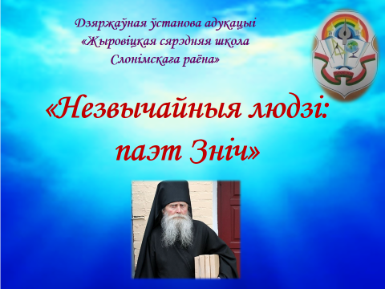
мультимедийная презентация «Незвычайныя людзі» (Рисунок 6);

Рисунок 6. Скриншот страницы мультимедийной презентации «Незвычайныя людзі»
мультимедийная презентация «Дорога к Жировичской святыне» (Рисунок 7);
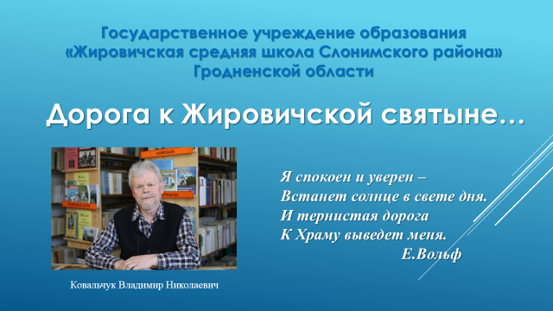

Рисунок 7. Скриншот страницы мультимедийной презентации «Дорога к Жировичской святыне»
видеоролик «Сборник стихов «…Апошняму беларусу…» (расположен в сети интернет
https://www.youtube.com/watch?v=0SHgVlFrD2Y&t=11s&ab_channel=%D0%96%D0%B8%D1%80%D0%BE%D0%B2%D0%B8%D1%87%D1%81%D0%BA%D0%B0%D1%8FC%D0%A8).
видеоролик «Дорога к Жировичской святыне» (расположен в сети интернет https://www.youtube.com/watch?v=08-OP5hYcF0).
разработан «Дневник исследователя» для учащихся при проведении исследовательской работы по православному краеведению.
Практика показала, что создание и использование электронных ресурсов по православному краеведению помогает педагогам не только развивать у учащихся интерес к православному наследию своей страны, способствовать изучению истории родного края, но и помогает воспитывать нравственные и патриотические качества личности, общечеловеческие ценности.

